***«Абай атындағы ЖОББМ» КММ бойынша алғыс айту күніне арналған***

***«Ризашылық-мейірімділік бұлағы» атты өткізілген іс-шара***

***анықтамасы***

Мектебімізде «Ризашылық – мейірімділік бұлағы» алғыс айту күніне арналған іс-шара жоспары жасалып, бекітілді. Жоспарға сәйкес 16қпан күні «Мен мейірімді жанмын» тақырыбында 8-класс оқушыларымен дөңгелек үстел ұйымдастырылды.

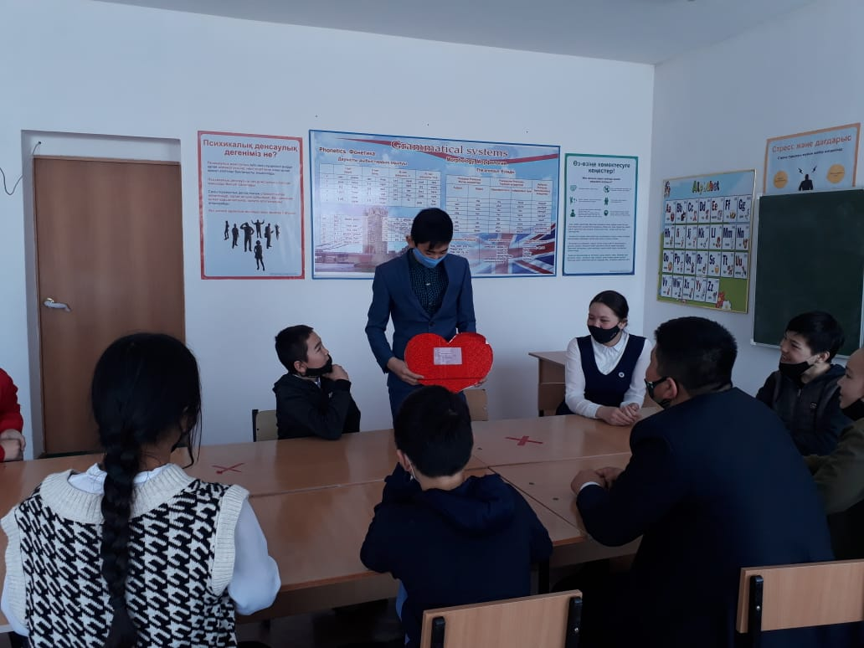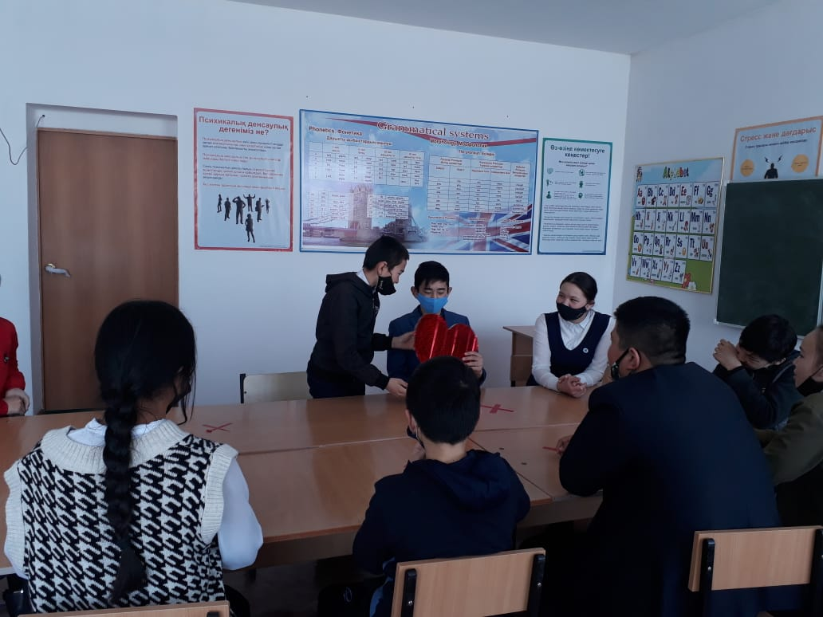

15-18 ақпан күндері «Қзақстан- менің алтын бесігім» тақырбында сурет байқауы өтті. Оқушылар белсене қатысты.

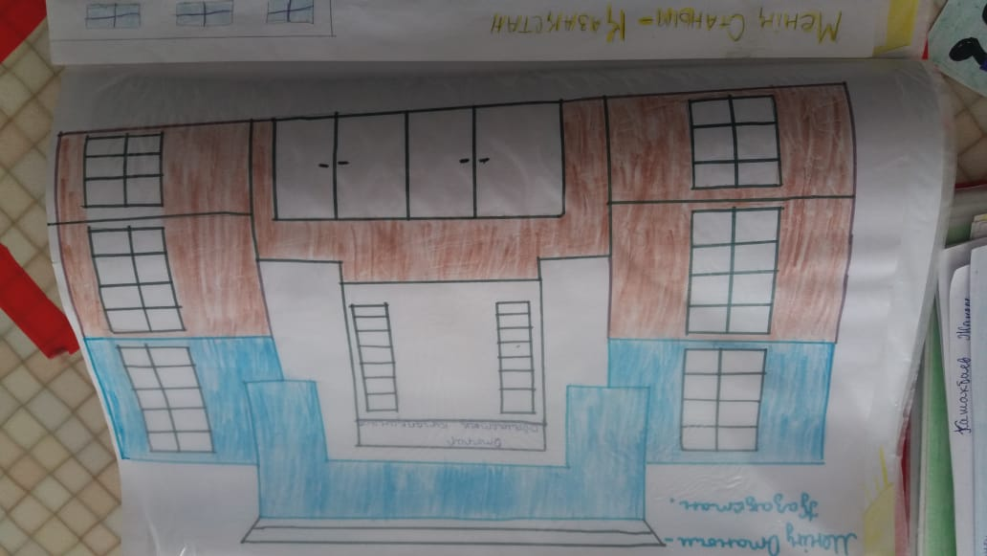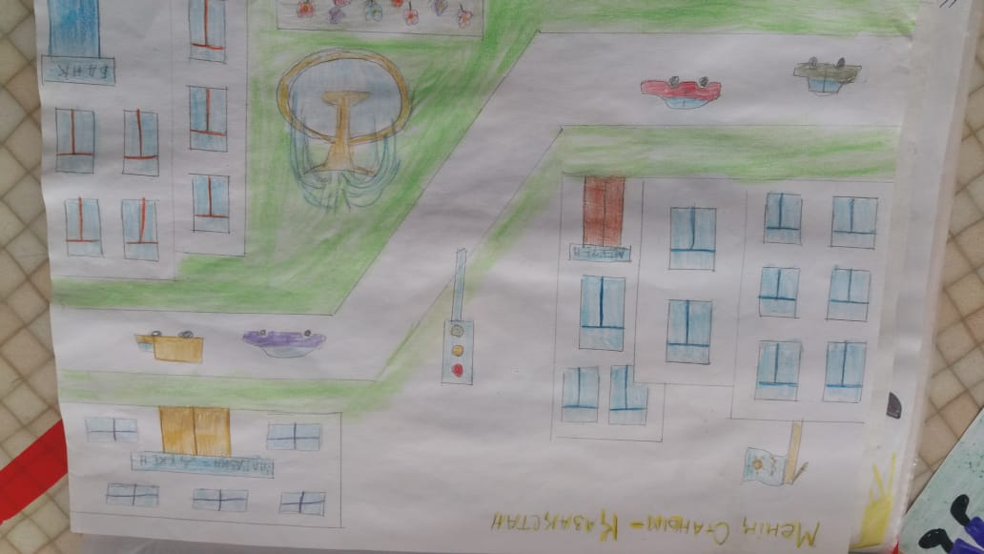

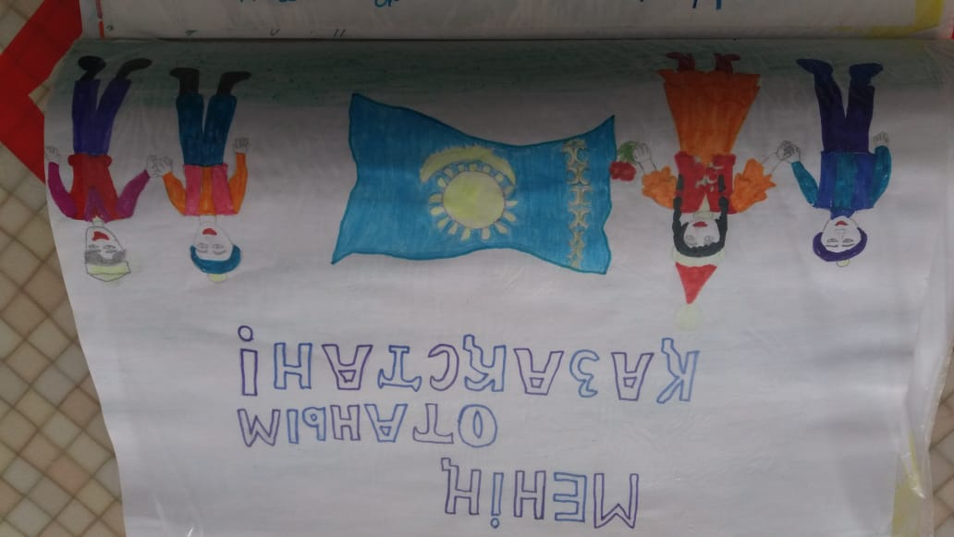

19-23 ақпан аралығында мектеп оқушылары «Ата-анама мың алғыс!» тақырыбында видеоролик түсірді. Оқушылар ата-аналарына өз алғыстарын білдірді.

22- ақпан күні барлық класс жетекшілер «Бір Отбасы-бір Отан» тақырыбында тәрбие сағаттарын өткізді. Мақсаты: оқушыларға толық мағұлмат беріп, түсіндіру жұмыстарын жүргізу.

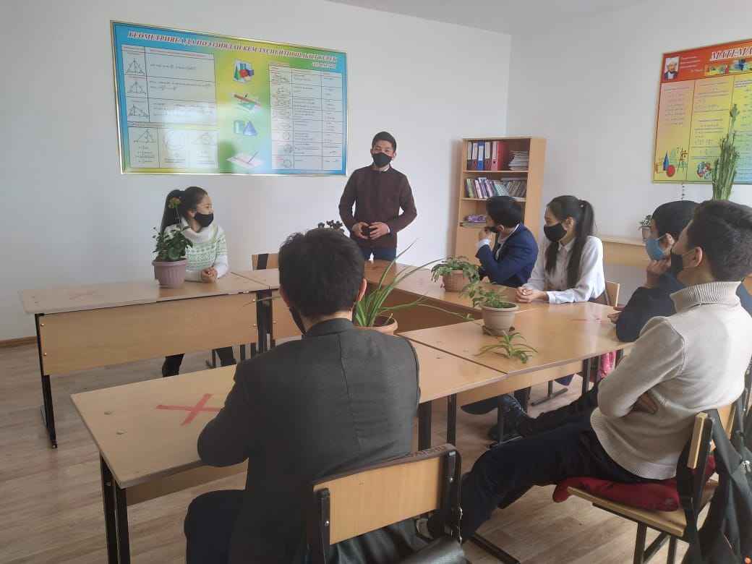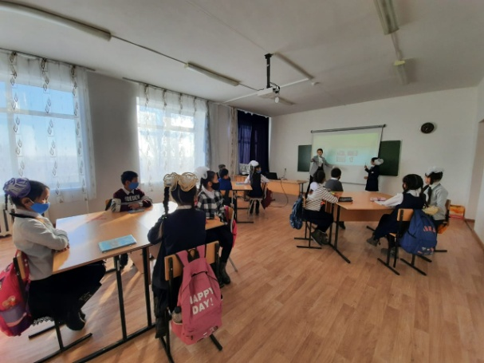

Сонымен қатар Қайырбаева Асылгүл мен Тулепбергенова Қарашаштың ұйымдастыруымен «Ұшқыр ой» атты оқушылар арасында дебат өткізді. Оқушылар белсенділік танытып, өз ойларын ортаға салды.

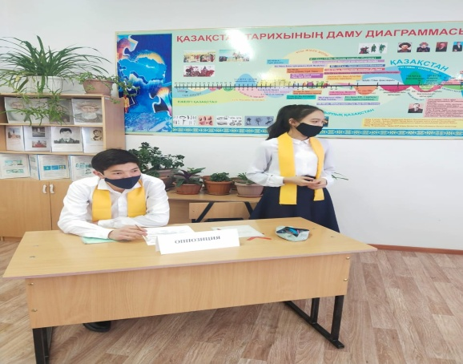

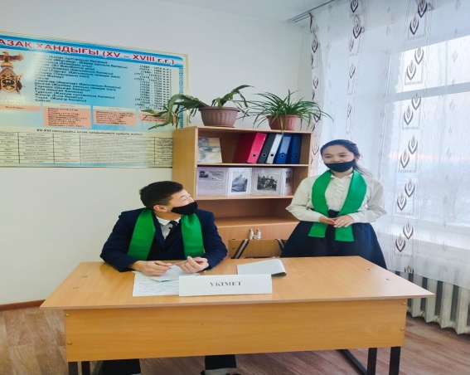

26 – ақпан күні мектеп психологі «Мейірімді жүрек-жылы тілек» тақырыбында 11-класс оқушыларымен тренинг өткізді. Мақсаты: оқушылардың бір-біріне деген мейірімділігі және жақсы тілектерін айту

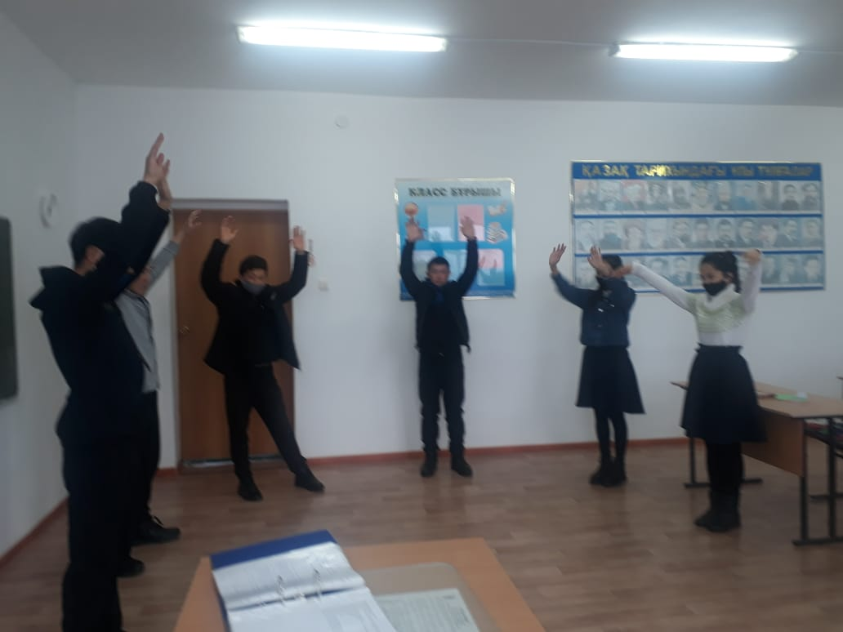

1-наурыз алғыс айту күні қазақ тілі мен әдебиеті пәнінің мұғалімдері «Мейірімділік –асыл қасиет» тақырыбында оқушыларға эссе жаздырды. Эссе жазуда оқушылар мейірімділік туралы өз ойларын ашып жазды.

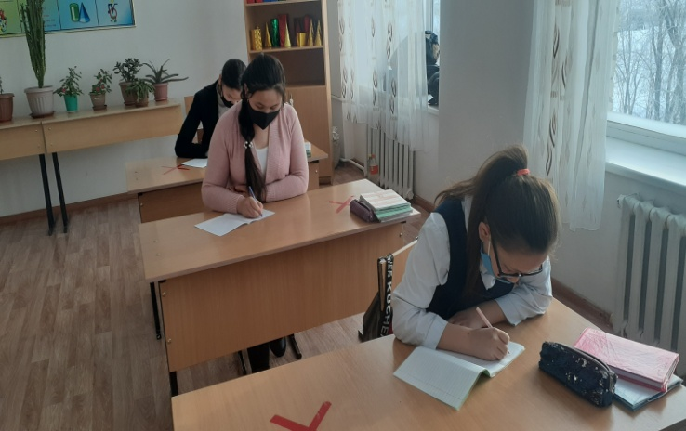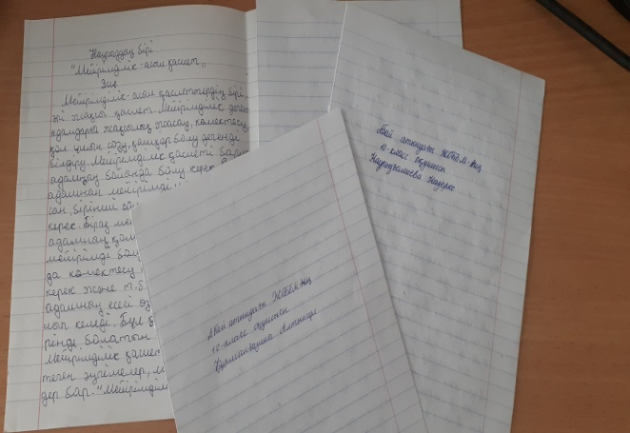

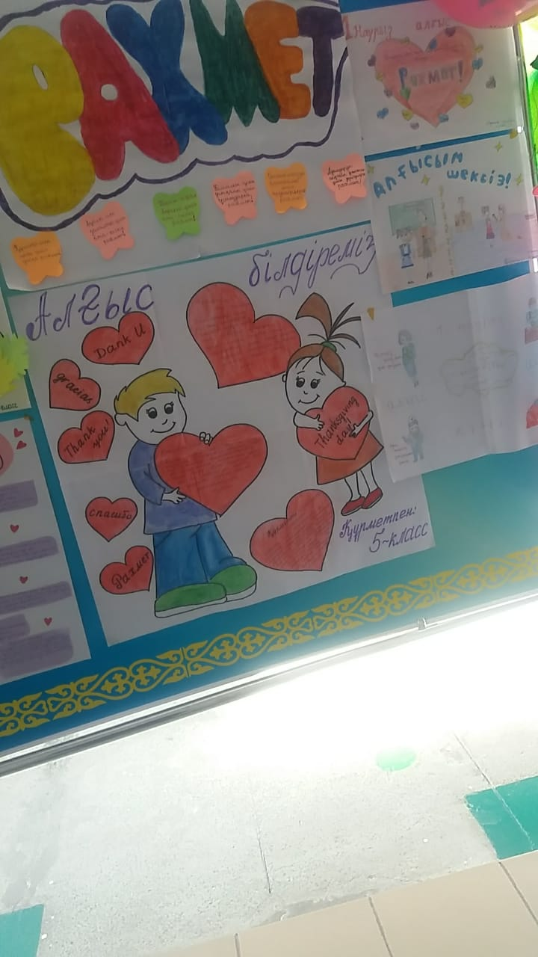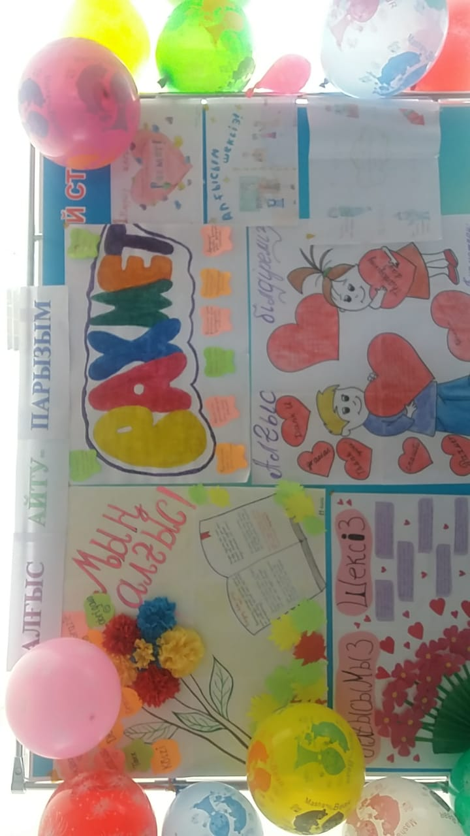Мектебімізде алғыс айту күніне орай өткен іс-шарамызды «Алғыс айту-жақсылықты дарыту» тақырыбында қабырға газеттерін шығарумен қорыттық. Жалпы, Алғыс айту күніне орай ұйымдастырылған шаралар жоғары деңгейде өтті.

Әлеуметтік педагог: У.Бисенбаева